Sistemas Operativos
Formulario de auto-evaluación
Sesión 3. Monitorización del sistema.

Nombre y apellidos:
Jose Anotonio Ruiz Millan

a) Cuestionario de actitud frente al trabajo.
El tiempo que he dedicado a la preparación de la sesión antes de asistir al laboratorio ha sido de 40 minutos.
1. He resuelto todas las dudas que tenía antes de iniciar la sesión de prácticas: …... (si/no). En caso de haber contestado “no”, indica los motivos por los que no las has resuelto:

2. Tengo que trabajar algo más los conceptos sobre:

3. Comentarios y sugerencias:

b) Cuestionario de conocimientos adquiridos.
Mi solución a la actividad 3.1 ha sido:
A ) uptime -p
B ) w -h
C ) uptime

Mi solución a la actividad 3.2 ha sido:

Mi solución a la actividad 3.4 ha sido:
Ejecutamos mpstat 1 15 por ejemplo y obtenemos el siguiente resultado
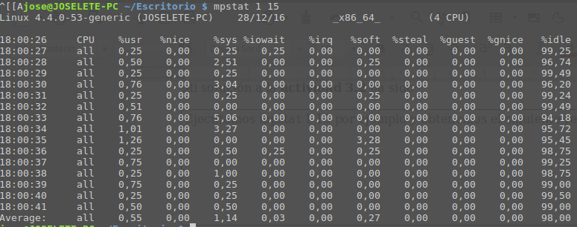
Para los resultados debemos mirar en la fila “Average”
a) → Para las interrupciones hardware debemos mirar en la columna “%irq”
b) → Para las interrupciones software en la columna “%soft”

Mi solución a la actividad 3.6 ha sido:
vmstat 2 20 > fichero_datos

Mi solución a la actividad 3.8 ha sido:
ls -ltau → para ultimo acceso
ls -ltac → para ultima modificación
hay que agregar el parámetro t para que ordene aparte de mostrar el valor

Mi solución a la actividad 3.9 ha sido:
1 → df / ; df -h /
2 → df -i / → la practica la he realizado en mi pc personal y obtenemos los siguientes datos:
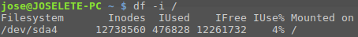

con df -ih / obtenemos el siguiente resultado:
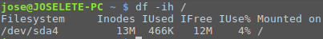

3 → Lo realizaremos utilizando du -h “directorio”
/etc → 27M
/var → 4,1G
/bin → 17M
/usr → 9,4G
/lib → 649M
4 → du -h -B4K /etc

Mi solución a la actividad 3.10 ha sido:
ln -s archivo.txt softLink
ln target_hardLink2.txt hardLink2
ln archivo.txt hardLink
Como podemos ver en la imagen de la practica, los enlaces simbolicos no comparten el mismo inodo que el archivo principal, por eso aparece 2 porque solo cuenta el enlace duro que si que comparte el mismo inodo.

Mi solución a la actividad 3.12 ha sido:
sudo mknod /dev/prueba c 4 64
sudo mknod /dev/prueba2 b 4 64
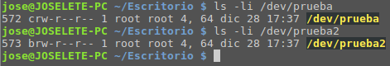

la diferencia la podemos ver en la primera letra

